|  |  |  |
| --- | --- | --- |
| Gimnazjum w Cybince | **Marzec** | nr 3 (6)/2014 |

**ECHO SZKOŁY**

# **wiosna, ach to ty…!**

***Marek Grechuta śpiewał przed laty : „Wiosna, wiosna, wiosna, ach to ty..!” Dla niejednego z nas utwór ten stał się nieuchronnym komercyjnym symbolem nadchodzącej po srogiej zimie kolejnej porze roku – wiośnie.***

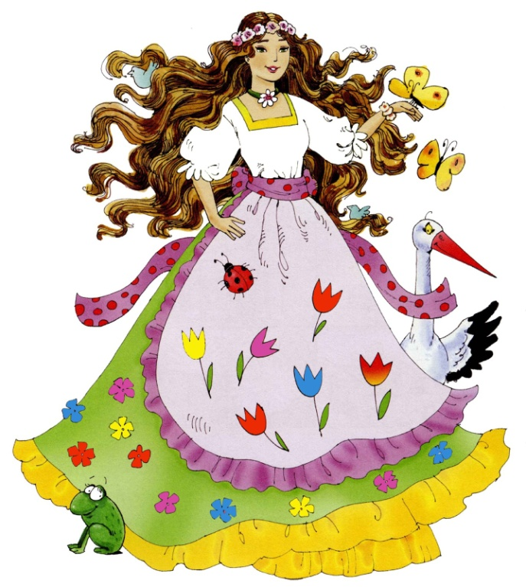

Wyczekiwanie… Spoglądanie przez szare szyby na szare niebo wśród szarej szarzyzny, która niepospolicie długo spowija lasy, łąki i ogrody… I nagle jest! Malutki fiołeczek wyrósł samotnie wśród traw! Ooo! A to co? Obok niego wyrasta pierwsza w tym sezonie stokrotka!

Niesamowita radość z tak pospolitej rzeczy. Dziwne, ale chyba na tym polega właśnie wiosna. Cieszymy się z zielonej trawy, ze śpiewu ptaków i pierwszych ciepłych promieni słońca. Z czułością patrzymy na krokusy dumnie sterczące wśród traw i na żonkile, przyboczną gwardię Wiosny. Powracające klucze żurawi, wypatrywanie bocianów i motyli – tak świat od lat wita się na powrót z przyrodą, która spała smacznie przez kilka miesięcy. Warto ją więc zainaugurować piosenką Skladów – ***Wiosna - cieplejszy wieje wiatr, Wiosna - znów nam ubyło lat, Wiosna, wiosna w koło, rozkwitły bzy. Śpiewa skowronek nad nami, Drzewa strzeliły pąkami, Wszystko kwitnie w koło, i ja, i Ty […].***

Opracowała: kl. I B

**ZA PROGIEM JUŻ CZEKA WIOSNA!**

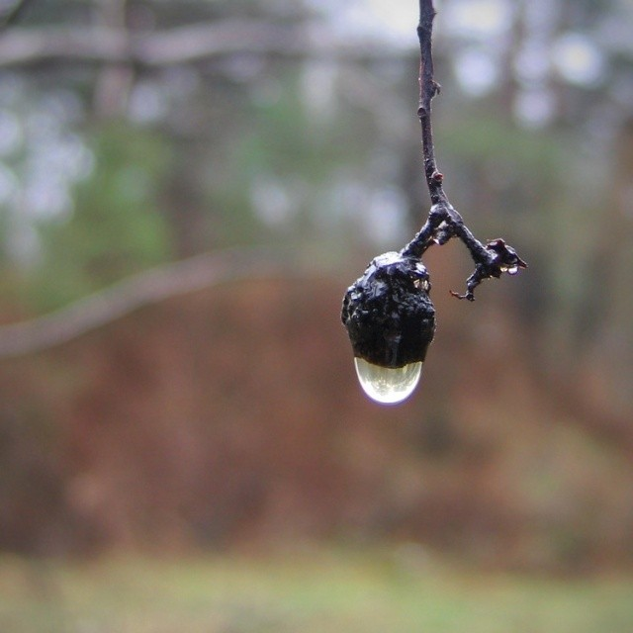 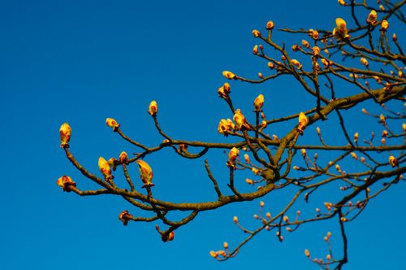

*Zimowe śniegi zdążyły już stopnieć..., ... a pierwsze pąki zakołysać się na drzewach.*

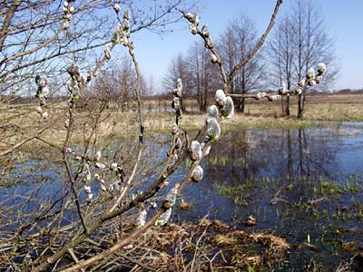 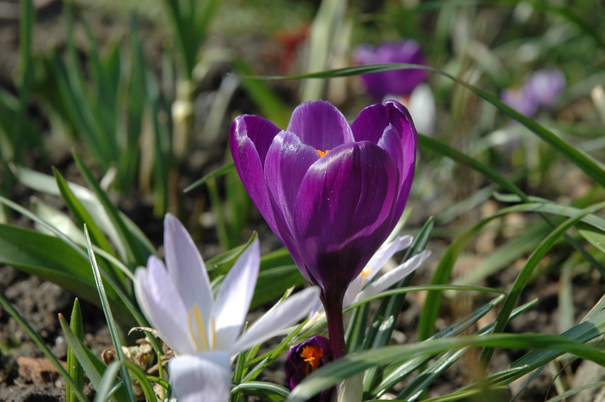

## *Bazie nieśmiało wychylają swe puszyste główki. Wtórują im kolorowe krokusy....*

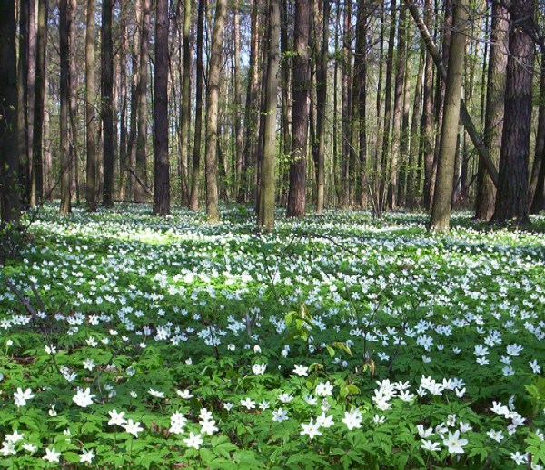

*... i inne wiosenne kwiatki.*

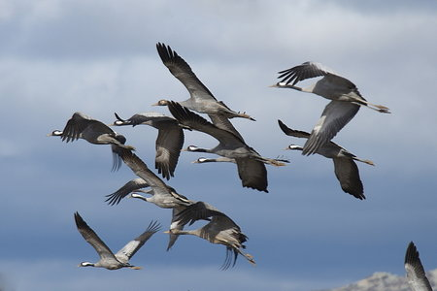 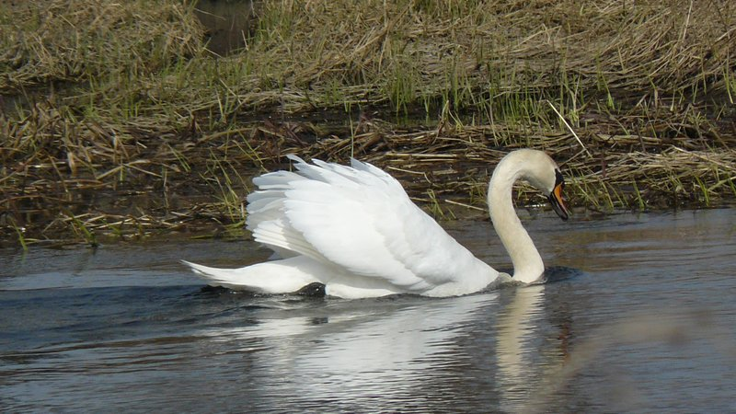

*Do kraju powróciły już żurawie... ... a majestatyczne łabędzie pływają beztrosko.*

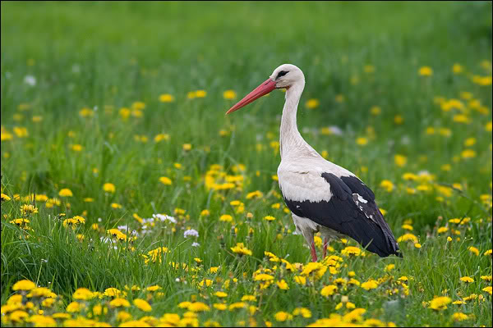

*Teraz czekamy już tylko na najważniejszy zwiastun wiosny – BOCIANY!*

**DZIEŃ KOBIET DAWNIEJ I DZIŚ…**

***Czy wyobrażamy sobie świat bez kobiet? Świat bez spódnic i makijażu? Każdy chłopak czy mężczyzna potrzebuje matki, żony, koleżanki… Skąd się zatem wzięła tradycja Święta Kobiet?***

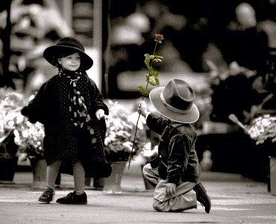

**Z KART HISTORII**

**8 marca rokrocznie od 1910 r. obchodzony jest Dzień Kobiet, który upamiętnia ofiary walk   
w obronie praw płci pięknej i ich równouprawnienia.**

Wielu osobom dzień ten kojarzy się z czasami PRL–u i z wręczanymi wtedy masowo goździkami. Publikowano w gazetach portrety kobiet z różnych sektorów życia gospodarczego zgodnie z opinią Władysława Gomułki, że *nie ma dziś w Polsce dziedziny, w której kobiety nie odgrywałyby ważnej roli*. W zakładach pracy i szkołach dzień ten obchodzono obowiązkowo. Ponieważ był to pretekst do uzupełniania braków w zaopatrzeniu, dlatego panie dostawały m.in. rajstopy, ręczniki, ścierki, mydło czy kawa.

**DIEŃ KOBIET WSPÓŁCZEŚNIE**

**Dzisiaj kobiety niechętnie wspominają tradycyjne prezenty czasów PRL-u. Zamiast rajstop, goździków czy artykułów gospodarstwa domowego wolą otrzymywać tulipany i czekoladki. Organizują sobie „babskie” wyjazdy do SPA, do kina czy do teatru, łącząc to jednocześnie z kolacją.** Corocznie odbywają się też organizowane przez feministki demonstracje połączone z  happeningiem na rzecz równego traktowania kobiet i mężczyzn.

Współczesna kobieta, choć silna i pracująca na równi z mężczyzną, nadal chce być traktowana jak krucha księżniczka, która potrzebują męskiego ramienia i choć cienia adoracji. Dlatego panowie, postarajcie się w tym wyjątkowym dniu nie zawieść waszym koleżanek, matek czy sióstr!

**21 MARCA? TRADYCYJNIE - WAGARY!**

***Pierwszego dnia wiosny w wielu szkołach lekcje odbywają się normalnie. Nauczyciele są jednak wyrozumiali i nie „gnębią” zbytnio swoich podopiecznych. Zespół Szkół w Cybince zaplanował z tej okazji kilka atrakcji. Jedną z nich było wykonanie przez uczniów wiosennych dekoracji w swoich klasach a także przygotowanie wylosowanych wcześniej przebrań. Było miło i kolorowo, lekcje – ku uciesze wszystkich – skrócono do godziny 13.00. A wagary?***

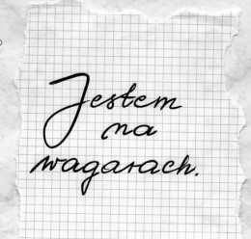

**Tradycji stało się za dość… Nieliczni podtrzymali wielowiekowe zwyczaje i udali się na typowe tego dnia „poszukiwanie wiosny” w plenerze. Pewnie udało im się na dobre przepłoszyć zimę, bo od tego momentu trawa jakoś dziwnie szybko się zazieleniła, kwiatki wyrosły na rabatkach, a ptaszki i motylki witają nas co rano jakoś intensywniej niż wcześniej.**

**Magiczna moc wagarów? Chyba tak można to określić. Nie pochwalam ucieczek, ale skoro zdarzają się one tylko w kryzysowych sytuacjach, mają umotywowane tradycją korzenie, a dzięki nim świat staje się przyjemniejszy, bardziej wesoły i słoneczny to chyba nie należy zaprzestawać tych iście „magicznych” sztuczek. Czyli kolejne, niecodzienne przywoływanie wiosny zakończyło się sukcesem? I to jeszcze jakim! Gimnazjaliści, możecie być z siebie dumni!**

*Opracowała: kl. I B*

C:\Program Files\Microsoft Office\MEDIA\OFFICE14\Lines\BD21328_.gif

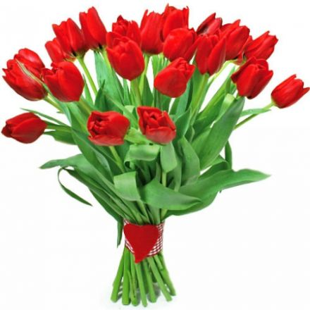

Z OKAZJI **DNIA KOBIET** ŻYCZYMY WSZYSTKIM NASZYM CZYTELNIKOM PŁCI PIĘKNEJ MIŁOŚCI, SPEŁNIENIA MARZEŃ, SZALONYCH PRZYGÓD CO DNIA ORAZ ODWAGI DO BYCIA STUPROCENTOWĄ KOBIETĄ W DZISIEJSZYM, JAKŻE ZABIEGANYM I DZIWNYM, ŚWIECIE…

*REDAKCJA*

C:\Program Files\Microsoft Office\MEDIA\OFFICE14\Lines\BD21328_.gif

Jeśli jesteś kreatywny, lubisz pisać, masz „lekkie piórko” i interesuje Cię świat to trafiłeś idealnie! Zapraszamy do nas! Konsultacje tekstów oraz porady? W każdy piątek o godz. 7.15 w gabinecie nr 2 udzieli Ci ich nauczyciel języka polskiego, pani Dominika Mrozowska. Prace do gazetki szkolnej kierować można także na adres mailowy: [**mrozdomin@wp.pl**](mailto:mrozdomin@wp.pl)SERDECZNIE ZAPRASZAMY!